Radiacinės saugos centras planuoja atlikti detalesnius tyrimus seniūnijose, kurių teritorijoje nustatyta vidutinė radono aktyvumo koncentracija patalpų ore yra didesnė.

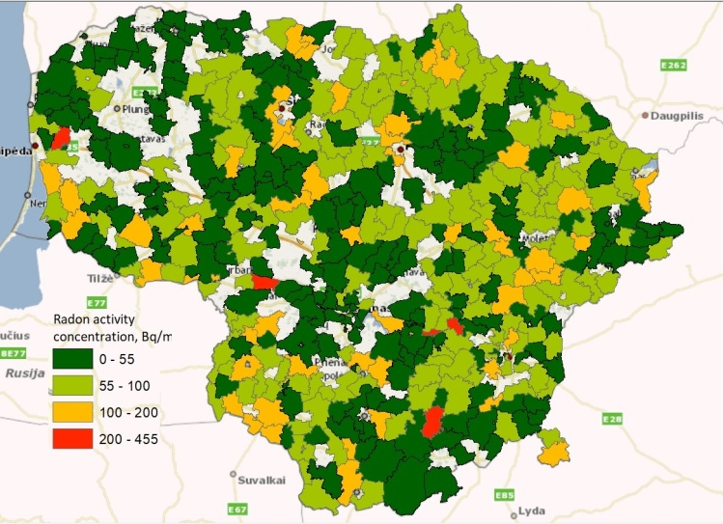
Lietuvos radono žemėlapis

Ką reikia daryti, jeigu radono aktyvumo koncentracija darbo vietos patalpos ore viršija nustatytą atskaitos lygį?

Nustačius radono koncentraciją, kuri viršija nustatytą radono atskaitos lygį, darbdavys privalo:
- atlikti radono tyrimus patalpų ore ne rečiau kaip kas 5 metus ir apie šių tyrimų rezultatus informuoti dirbančiuosius;
- nedelsdamas informuoti Radiacinės saugos centrą, jeigu patalpoje, kurioje yra darbo vieta, vidutinė metinė radono aktyvumo koncentracija viršija 300 Bq/m³ atskaitos lygį, ir įvertinti kiekvienoje darbo vietoje dirbančiojo apšvitą, atsižvelgdamas į darbo vietoje praleidžiamo laiko trukmę;
- tais atvejais, kai dirbančiojo metinė efektinė dozė viršija 6 mSv, per vienus kalendorinius

metus nuo metinės efektinės dozės viršijimo nustatymo dienos įdiegti radono mažinimo priemones radiacinei saugai darbo vietoje optimizuoti;
- ne rečiau kaip kartą per metus toje darbo vietoje, kurioje viršijamas nustatytas atskaitos lygis ir kurioje dirbančiojo metinė efektinė dozė yra lygi 6 mSv arba mažesnė, įvertinti dirbančiojo apšvitą, atsižvelgdamas į toje darbo vietoje darbuotojo praleidžiamo laiko trukmę;
- tais atvejais, kai darbo vietoje, nepaisant įdiegtų radono mažinimo priemonių, dirbančiojo apšvita viršija 6 mSv metinę efektinę dozę, darbdavys privalo įteisinti veiklą teisės aktuose nustatyta tvarka.

Kaip galima sumažinti radono aktyvumo koncentraciją patalpose?

Pasaulyje yra taikomos įvairios radono mažinimo priemonės. Efektyviausią radono mažinimo priemonę turi parinkti statinių projektuotojai ar kiti statybų specialistai. Pritaikius ekonomiškai pagrįstas priemones, net patalpose, kuriose yra didelė radono koncentracija, radono lygį galima sumažinti iki leidžiamo. Radiacinės saugos centras konsultuoja dėl radono patalpų ore mažinimo būdų.

Radiacinės saugos centras
Kalvarijų g. 153, LT-08221 Vilnius
Tel. (8 5) 236 1933, faks. (8 5) 276 36 33
El. paštas rsc@rsc.lt
http://www.rsc.lt

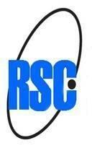

Radiacinės saugos centras

RADONAS DARBO VIETOJE

Ką reikia žinoti darbdaviui ir darbuotojui?

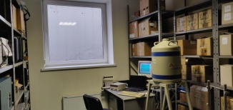 | 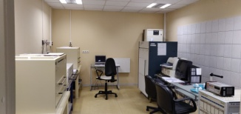
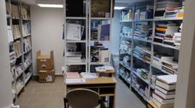 | 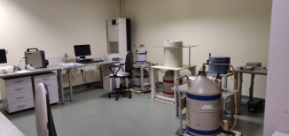

Vilnius
2018

Kas yra radonas?

Radonas yra radioaktyviosios dujos, kurios natūraliai susidaro skylant uranui dirvožemyje, uolienose ar vandenyje. Radono dujų negalima pamatyti, užuosti ar pajusti jų skonio, tačiau jas lengvai galima aptikti su radono matavimo prietaisais. Radonui išgaravus iš dirvožemio, lauke jis susimaišo su grynu oru, todėl radono aktyvumo koncentracija ore yra maža ir tai nekelia pavojaus žmonių sveikatai. Tačiau, kai radonas patenka į patalpas, jis gali kauptis jose, o padidėjęs šių dujų kiekis gali sukelti pavojų žmonių sveikatai. Radonas į patalpas gali patekti per bet kurią nesandarią vietą, kur statinio konstrukcijos susisiekia su dirvožemiu (įtrūkimus pamatų sienose ir grindų plokštėse, konstrukcines sąvaras ar tarpus, kanalizacijos vamzdžius, grindų drenažus, šulinius ar kitas ertmes pastato viduje). Ilgalaikis radono poveikis gali lemti didesnę riziką susirgti plaučių vėžiu. Rizikos lygis priklauso nuo radono aktyvumo koncentracijos ir poveikio trukmės.
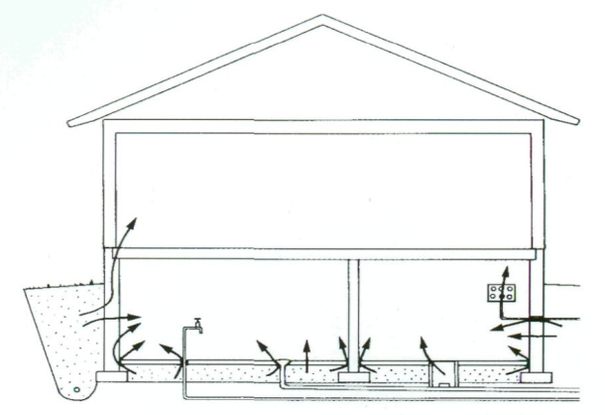
Vietos, per kurias į statinį iš grunto gali patekti radono

Ar radono yra kiekviename Lietuvos statinyje?

Radono yra kiekviename statinyje. Vienintelis būdas sužinoti, kokia radono aktyvumo koncentracija patalpose – atlikti radono tyrimus.
Pagrindinis radono šaltinis patalpose yra dirvožemis, ant kurio pastatytas statinys, todėl didesni radono kiekiai tikėtini žemutiniuose statinio aukštuose. Retais atvejais radono pagrindinis šaltinis patalpose gali būti statybinės medžiagos, o vandenvietėse juo gali būti ir vanduo.

Kaip nustatyti radono aktyvumo koncentraciją patalpų ore?

Radono aktyvumo koncentracija nustatoma atliekant tyrimus. Tokius tyrimus Lietuvoje atlieka Radiacinės saugos centras. Radono tyrimams atlikti naudojama speciali įranga. Pasaulyje dažniausiai naudojama alfa pėdsakų tyrimo metodika, kurią nuo 2015 m. pradėta naudoti ir Lietuvoje. Tyrimai atliekami žiemos sezono metu, matuojant apie 3 mėnesius. Matavimams yra naudojamas CR-39 plastikinis detektorius, kurio plotas apie 1 cm². Šis detektorius yra jautrus alfa dalelėms, kurios pažeidžia plastiką. Alfa dalelių pažeidimai plastike po ekspozicijos išryškėja atlikus 4 valandų ėsdinimą šarminiu tirpalu. Po cheminio apdorojimo per mikroskopą galima pamatyti alfa dalelių plastikui padarytą žalą, pagal kurią apskaičiuojama radono aktyvumo koncentracija patalpoje, kurioje buvo paliktas detektorius.

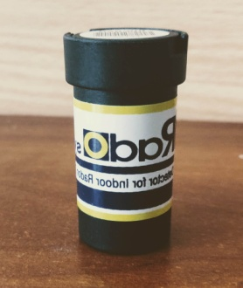  Alfa pėdsakų detektorius | 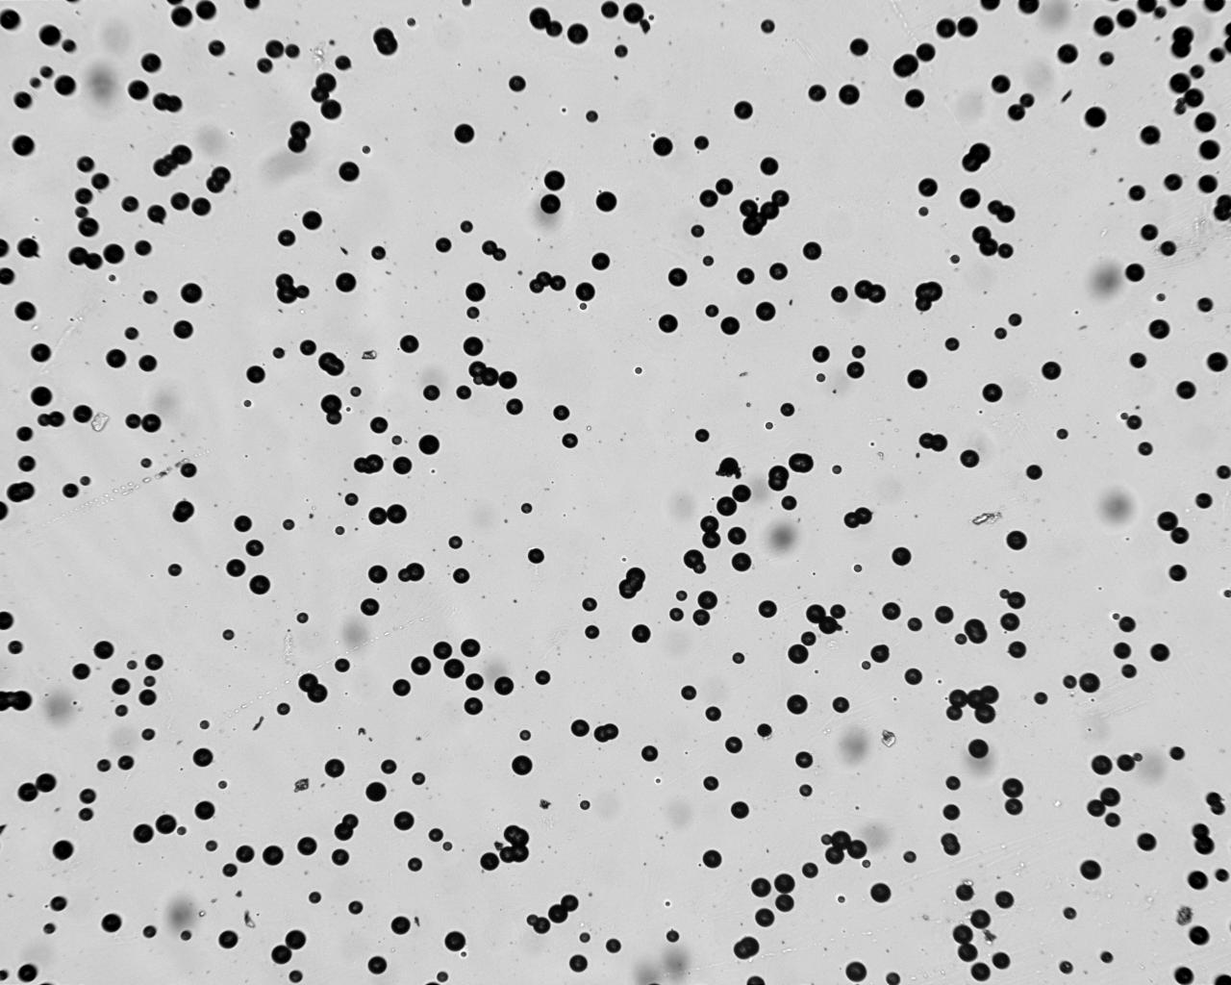  Per mikroskopą matomi alfa pėdsakai
Koks radono aktyvumo koncentracijos atskaitos lygis taikomas darbo vietoje?

Lietuvos higienos normoje HN 73:2018 „Pagrindinės radiacinės saugos normos“ yra nustatyta, kad atskaitos lygis vidutinei metinei radono aktyvumo koncentracijai patalpos ore darbo vietoje negali būti didesnis nei 300 Bq/m³.

Kada darbdavys privalo atlikti radono darbo vietoje tyrimus?

Remiantis higienos norma HN 73:2018 „Pagrindinės radiacinės saugos normos“, darbdaviai, įrengę darbo vietas rūsiuose ar patalpose po žeme bei statinių, esančių radono rizikos zonose, pirmuosiuose aukštuose ir pusrūsiuose privalo atlikti radono aktyvumo koncentracijos tyrimus.

Kas yra radono rizikos zona?

Radiacinės saugos centras, nuo 1996 m. įgyvendindamas radono rizikos vertinimo, įskaitant radono rizikos zonų nustatymo, programas, nustato statinius, kurių patalpų ore vidutinė metinė radono aktyvumo koncentracija viršija 300 Bq/m³ atskaitos lygį. Jeigu būtų nustatyta teritorija, kurioje 10 proc. visų ištirtų statinių patalpų ore vidutinė metinė radono aktyvumo koncentracija viršija 300 Bq/m³ atskaitos lygį, ši teritorija būtų laikoma radono rizikos zona. Iki šiol atlikus daugiau nei 3 000 radono patalpose tyrimų, radono rizikos zonų Lietuvoje nenustatyta, tačiau tyrimai tęsiami. Remiantis šiais tyrimais, yra sukurtas Lietuvos radono žemėlapis, kurį galima rasti Radiacinės saugos centro interneto svetainės skiltyje „Gyventojams“.

